MATEŘSKÁ ŠKOLA ŠIKULKA

Husova 370, 289 07 Libice nad Cidlinou, tel.: 325 637 125, IČO: 70993653

email: info@mslibice.cz

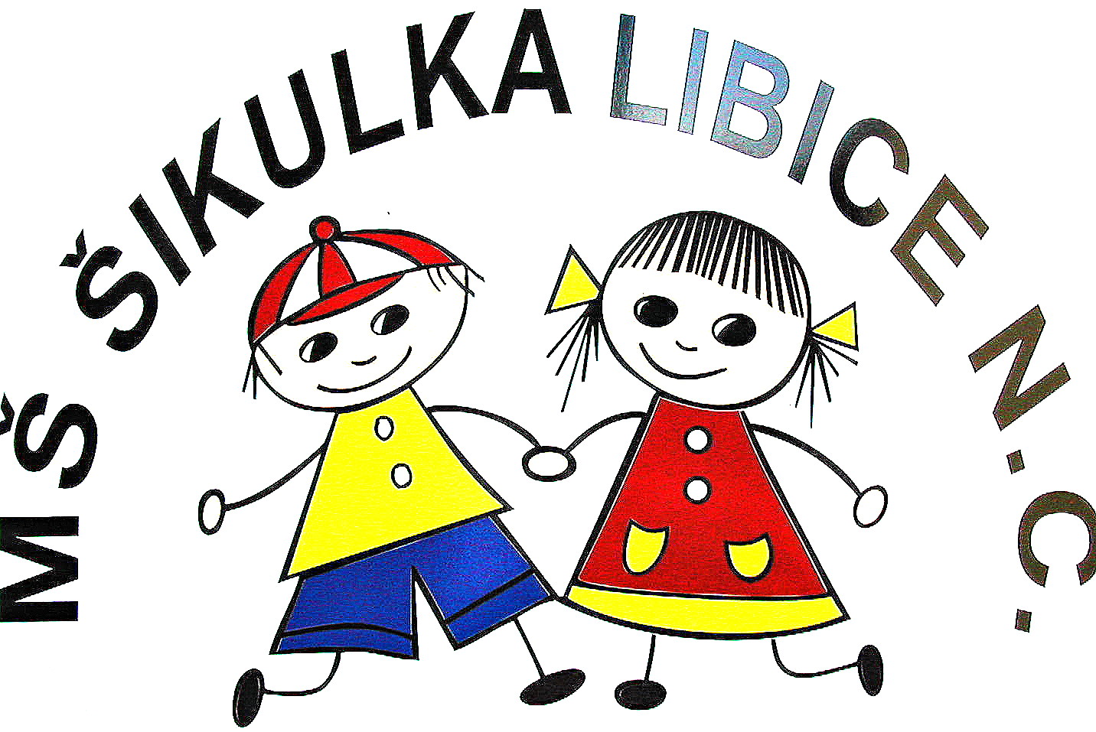

**STŘEDNĚDOBÝ VÝHLED ROZPOČTU**

|  |  |  |
| --- | --- | --- |
| **VÝNOSY:** | **r. 2024** | **r. 2025** |
| DOTACE KRAJ | 3 100 000,- | 3 200 000,- |
| DOTACE OBEC | 615 000,- | 625 000,- |
| OSTATNÍ PŘÍJMY (školné) | 155 000,- | 155 000,- |
| **VÝNOSY CELKEM:** | **3 870 000,-** | **3 980 000,-** |
|  |  |  |
| **NÁKLADY:** |  |  |
| MZDOVÉ NÁKLADY (dotace státní) | 3 100 000,- | 3 200 000,- |
| MZDOVÉ NÁKLADY (dotace obecní-údržbář) | 85 000,- | 87 000,- |
| SLUŽBY | 315 000,- | 317 000,- |
| MATERIÁL | 122 000,- | 125 000,- |
| VZDĚLÁVÁNÍ | 25 000,- | 27 000,- |
| OPRAVY, DHM | 68 000,- | 69 000,- |
| REZERVY (školné) | 155 000,- | 155 000,- |
| **NÁKLADY CELKEM:** | **3 870 000,-** | **3 980 000,-** |

Libice nad Cidlinou: 11.11.2022

Zpracovala: Kateřina Volšičková, řed. MŠ

Schváleno 14.12.2022